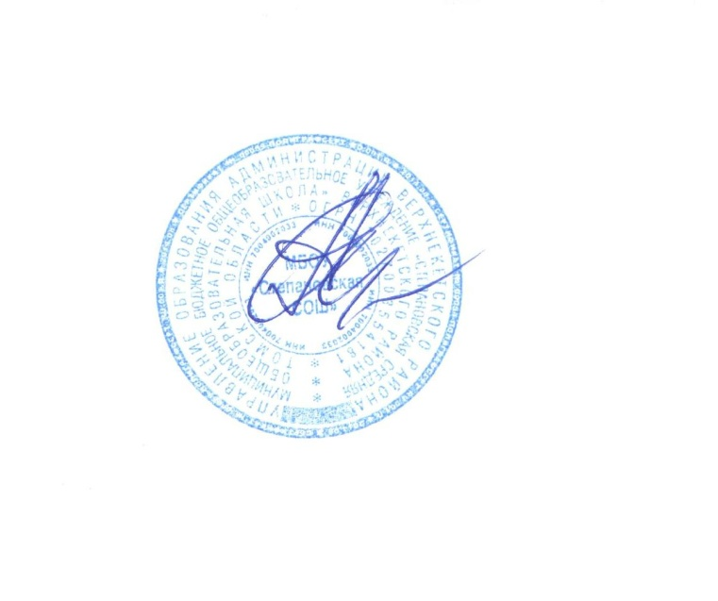  «Рассмотрено и принято»  Управляющим советом  МБОУ «Степановская СОШ»  Протокол № 1 от 29.08.2017 г. | Утверждено:  Директор МБОУ «Степановская СОШ»  ______________________А.А. Андреев  приказ № 107 от 29.08.2017 г.

Учебный план
для 1а, 1б, 2а, 2б, 3, 4 классов основного начального образования
в рамках реализации федерального государственного образовательного стандарта
на 2017 - 2018 учебный год с пятидневной учебной неделей

Предметные области | Предметы | Классы\ количество часов в неделю |  |  |  |  |  |  |  |  |  |  | Всего
 |  | 1а  (20) |  | 1б  (13) |  | 2а  (17) |  | 2б  (16) |  | 3  (20) |  | 4  (21)
Обязательная часть
Русский язык и литературное чтение | Русский язык | 4 |  | 4 |  | 4 |  | 4 |  | 4 |  | 4 | 24
 | Литературное чтение | 4 |  | 4 |  | 4 |  | 4 |  | 4 |  | 3 | 23
Иностранный язык | Английский язык |  |  |  |  | 2 |  | 2 |  | 2(2) |  | 2(2) | 8(4)
Математика и информатика | Математика | 4 |  | 4 |  | 4 |  | 4 |  | 4 |  | 4 | 24
Обществознание и естествознание | Окружающий мир | 2 |  | 2 |  | 2 |  | 2 |  | 2 |  | 2 | 12
Основы религиозных культур и светской этики | Основы религиозных культур и светской этики |  |  |  |  |  |  |  |  |  |  | 1/1 | 1 (1)
Искусство | Музыка | 1 |  | 1 |  | 1 |  | 1 |  | 1 |  | 1 | 6
 | ИЗО | 1 |  | 1 |  | 1 |  | 1 |  | 1 |  | 1 | 6
Технология | Технология | 1 |  | 1 |  | 1 |  | 1 |  | 1 |  | 1 | 6
Физическая культура | Физическая культура | 3 |  | 3 |  | 3 |  | 3 |  | 3 |  | 3 | 18
Предельно допустимая недельная нагрузка при 5-дневной учебной неделе |  | 20 |  | 20 |  | 22 |  | 22 |  | 22 |  | 22 | 128 (5)
Часть, формируемая участниками образовательных отношений
Русский язык и литературное чтение | Русский язык* |  | 1 |  | 1 |  | 1 |  | 1 | 1 | 1 |  | 6
Предельно допустимая аудиторная учебная нагрузка при 5-дневной учебной неделе |  |  | 21 |  | 21 |  | 23 |  | 23 | 23 | 23 |  | 134 (5)

*1 час русского языка реализуется из части, формируемой участниками образовательных отношений, т.к. УМК «Школа России» рассчитан на 5 часов по предмету.

23.08.2017г.

